Приложения
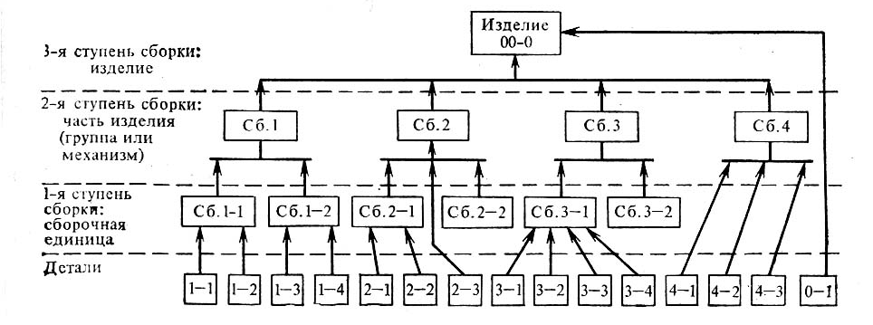
Рис. 3. Схема сборки веерного типа

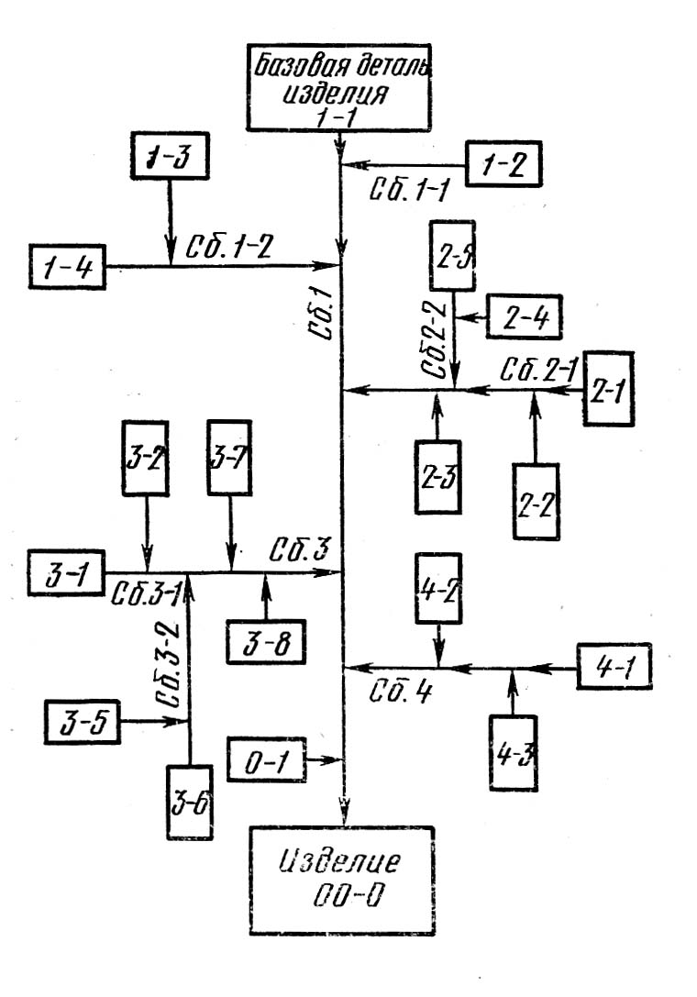Рис. 4. Схема сборки с базовой деталью

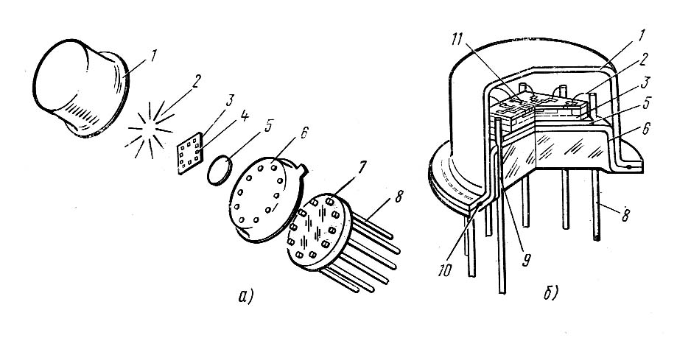
Рис. 5. Схема сборки (а) и разрез ИС (б) в круглом корпусе:
1−балон; 2−соединительные проводники; 3−кристалл; 4−контактные площадки; 5−припой; 6−колпачёк ножки; 7−стекло; 8−выводы; 9−спай выводов со стеклом; 10−соединение электроконтактной сваркой баллона и ножки; 11−металлизационный слой (шина)
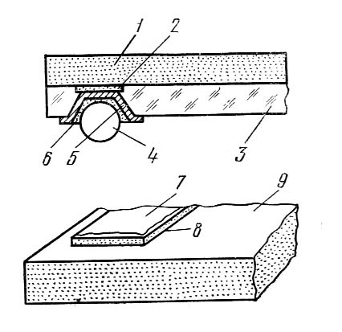
Рис. 6. Схема соединения (сборки) кристалла с шариковыми выводами и подложки пайкой:
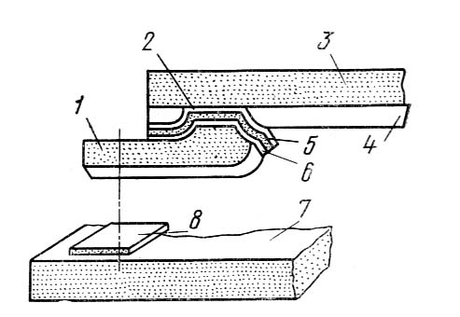
1−кристалл; 2−контактная площадка; 3−стекло; 4−шарик медный; 5−медная подушка; 6−припой (высокотемпературный); 7−припой (низкотемпературный); 8−вывод из сплава AgPb; 9−подложка.
Рис. 7. Схема соединения (сборки) кристалла с балочными выводами и подложки пайкой:
1−золотой балочный вывод; 2−силицид пластины; 3−кристалл; 4−нитрид кремния; 5−платина; 6−титан; 7−подложка; 8−золотая контактная площадка.

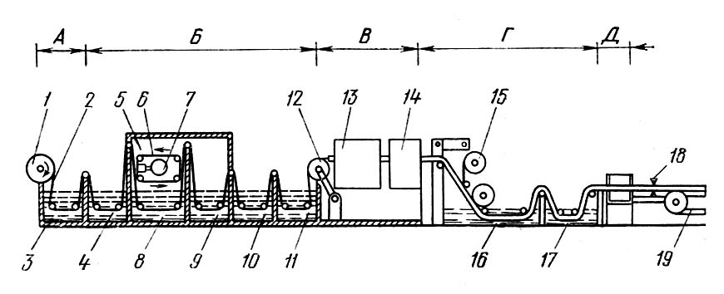
Рис. 8. Схема линии сборки интегральных схем
На линии сборки используют трансферные ленты. Сборка и транспортировка осуществляются на коваровой ленте, которую на участках Л и Б подвергают фотолитографии для получения выводов 2 (рис. 10, а). На участках В, Г и Д на базе ленты с выводными рамками изготавливают корпуса приборов с золочеными выводами. Отрезки ленты с корпусами поступают на сборку. Лента 2, сматываясь с катушки 1, подвергается промывке и обезжириванию в ванне 3 и нанесению фоторезиста в ванне 4, экспонированию в установке 5 с помощью ультрафиолетовой лампы 7. Роль маски в установке выполняет непрерывно движущаяся синхронно с лентой 2 лента 6. Затем ленты промывают в ваннах 8 и 9. Выводы рамки 2 (рис. 10, а) и перфорационные отверстия вытравливают в ванне 10. Слой фоторезиста удаляют в ванне 11, и на выходе ленту сушат. Полученные перфорационные отверстия используют для натяжения и перемещения ленты с помощью звездочки 12. В установке 13 на коваровую ленту с выводами приклеивают с двух сторон трансферную ленту со слоем припоечного стекла. Полученная система обжигается, адгезивный слой выгорает, а стекло спаивается с металлом основной ленты (рис. 10, б). Охлаждение до комнатной температуры производят в камере 14. С помощью устройства 15 на стеклянные слои приклеивают маскирующие ленты с окнами, через которые в ванне 16 осуществляют вытравливание полостей до обнаружения внутренних выводов (рис. 10, е).
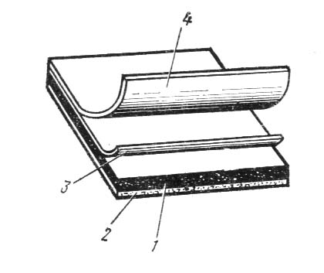
Полученные таким образом из металлической и стеклянных лент корпусные блоки подают в ванну 17 для золочения выводов. На устройстве 18 лента режется на отрезки с корпусами, которые по конвейеру 19 подаются на сборку. Кристалл с готовыми структурами методом перевернутого монтажа лицевой стороной вниз с помощью шариковых выступов присоединяют к системе выводов внутри полученного корпуса (рис. 10, г). Герметизацию корпуса в защитной среде производят отрезками коваровой ленты 7, которые припаивают к основанию с помощью стекла, нагреваемого инструментом (рис. 10, д). Полученная микросхема представлена на рис. 10, е
Рис. 9. Трансферная лента:
1−несущий слой; 2−трансферный слой; 3−адгезивный слой; 4−антиадгезивная бумага
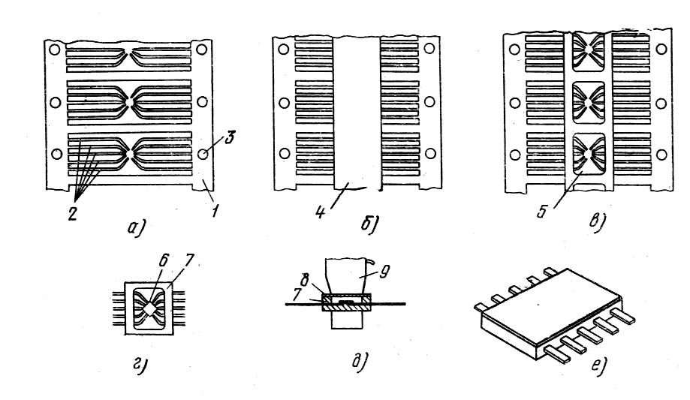
Рис. 10. Схема автоматизированной сборки ИС на ленте:
1−лента-носитель; 2− выводы (после травления); 3− перфорация для перемещения ленты; 4−стеклянная лента-припой; 5−полость корпуса ИС; 6−кристалл с готовыми структурами; 7 − корпус; 8−крышка; 9−нагревательный инструмент

